**TUTORIAL**

* 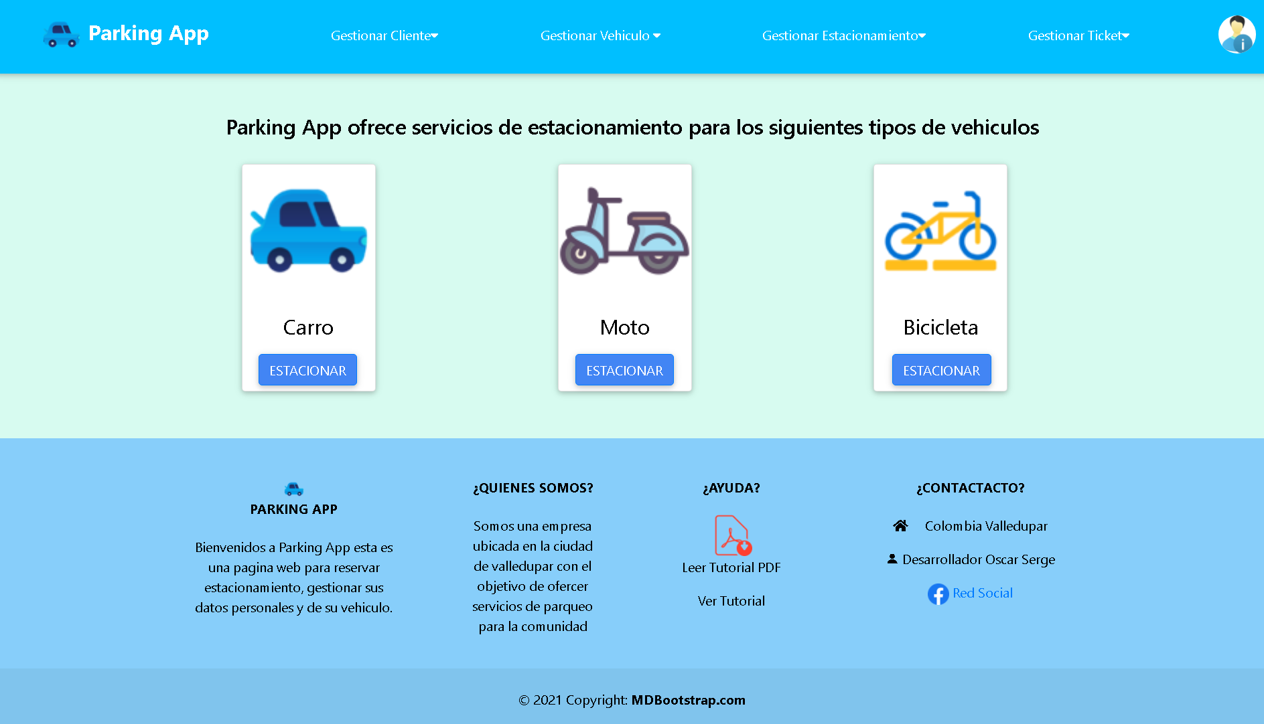**Página principal**
* **Para estacionar un vehículo dar clic en estacionar o en gestionar cliente**



* **Llenar el formulario con los datos requeridos y completos para poder dar clic en guardar**

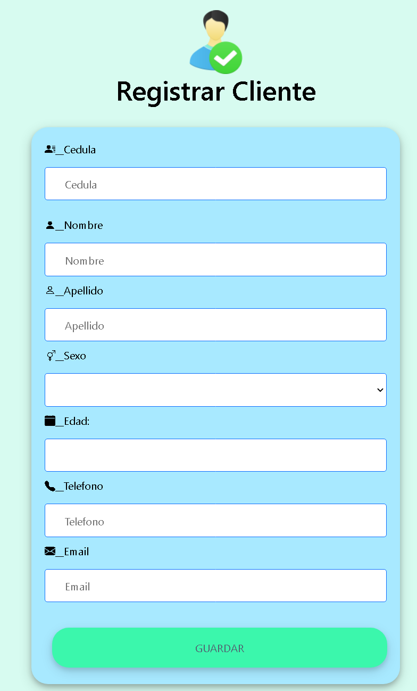

* **Si los datos son correctos saldrá una alerta de registro exitoso**

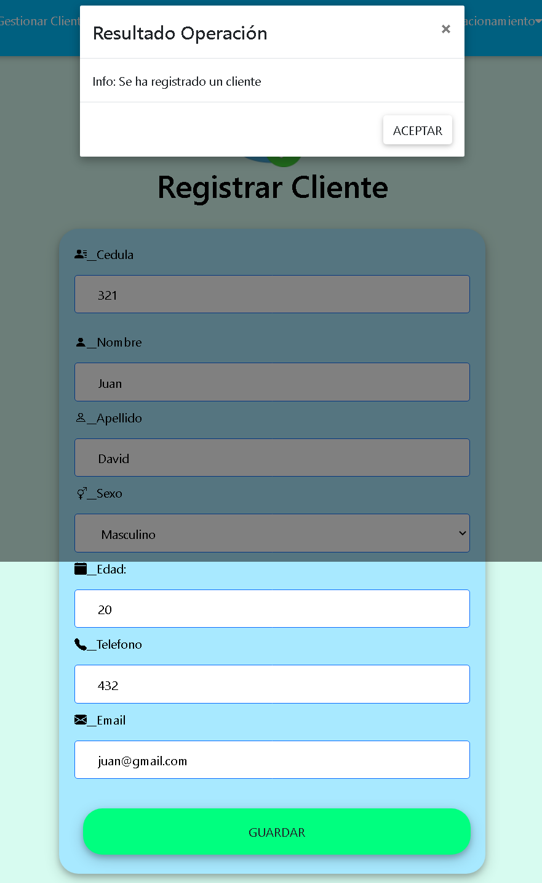

* **Una vez registrado puedes ir al consultar cliente y ver los clientes registrados para decidir si modificarlos.**
* **Si tienes una larga lista de clientes puedes filtrar con el buscador por cedula y ahorraras tiempo.**

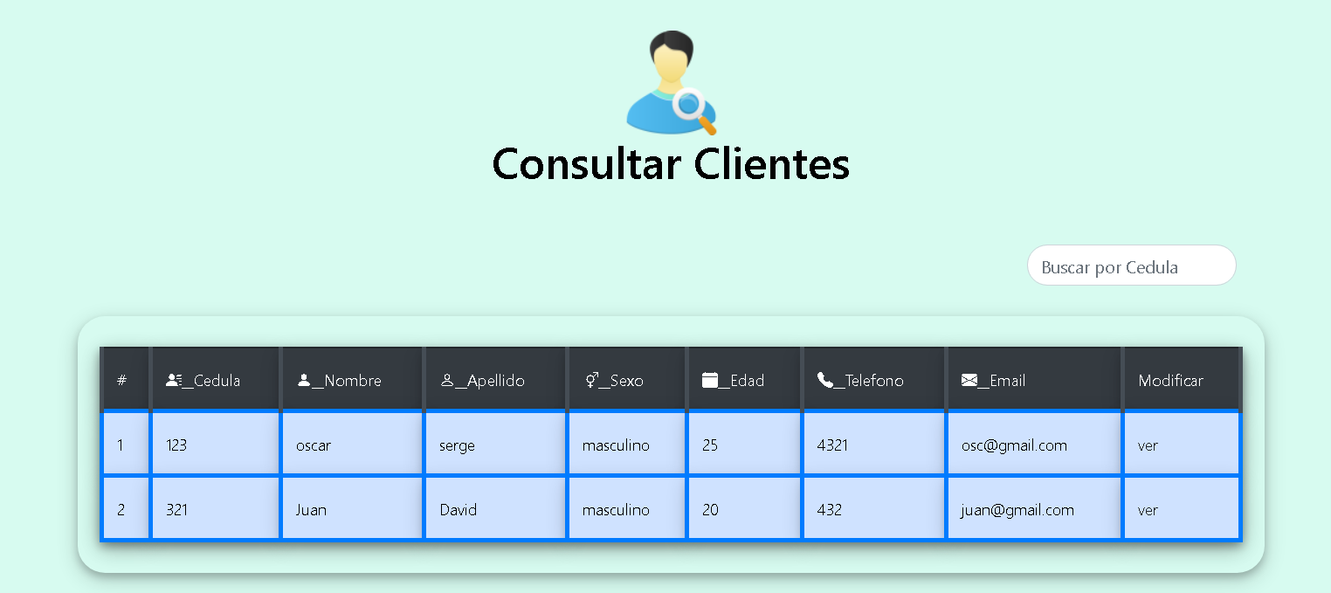

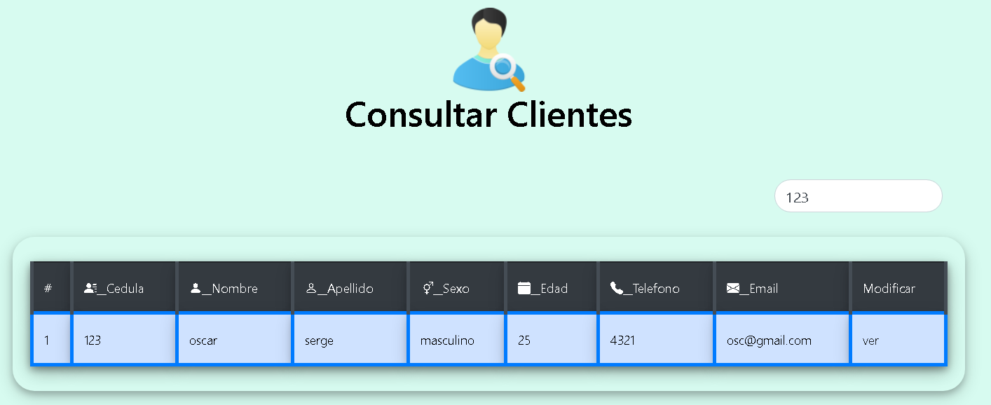

**Para modificar los datos debes dar clic en ver en la tabla de consulta al registro que se desea modificar al hacer esto el sistema te lleva al formulario de modificar y puedes realizar los cambios.**



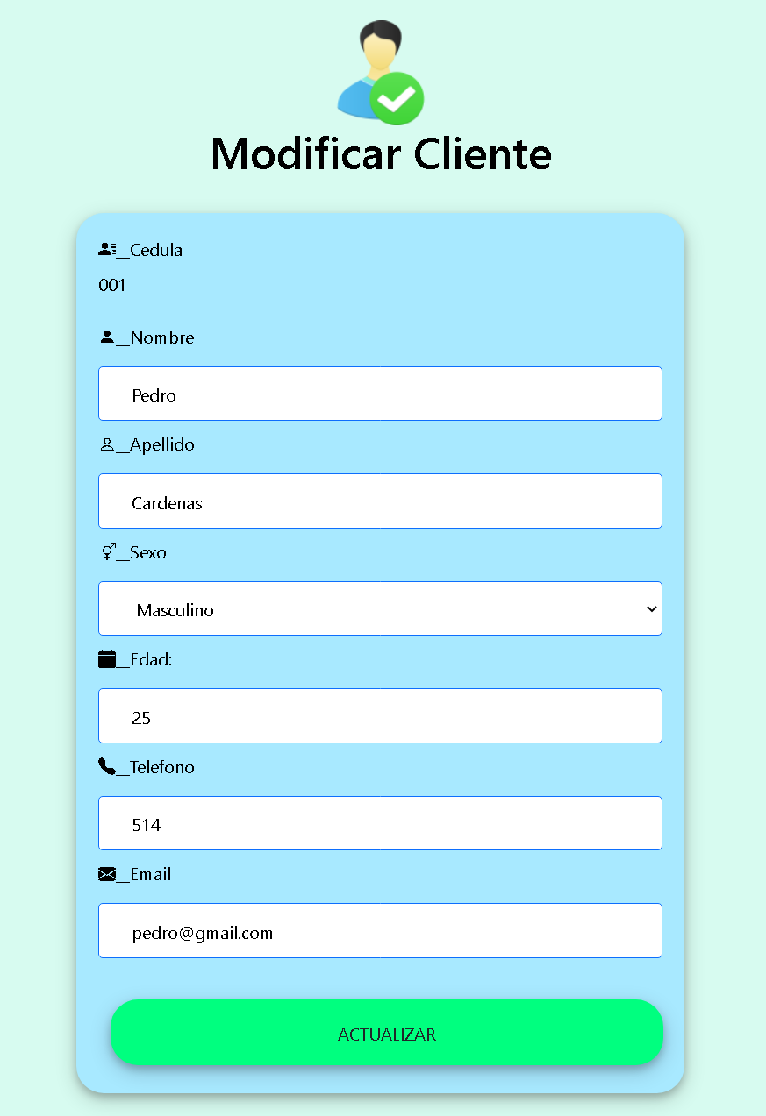

**Al dar clic en actualizar se guardará los nuevos datos y se podrá consultar en la tabla.**

**Una vez el registro del cliente es correcto y no necesita cambios se puede realizar el registro del vehículo igual que lo anterior se deben llenar los datos completos y correctos para que el botón guardar se active. Para registrar al vehículo se selecciona el cliente de ese vehículo.**

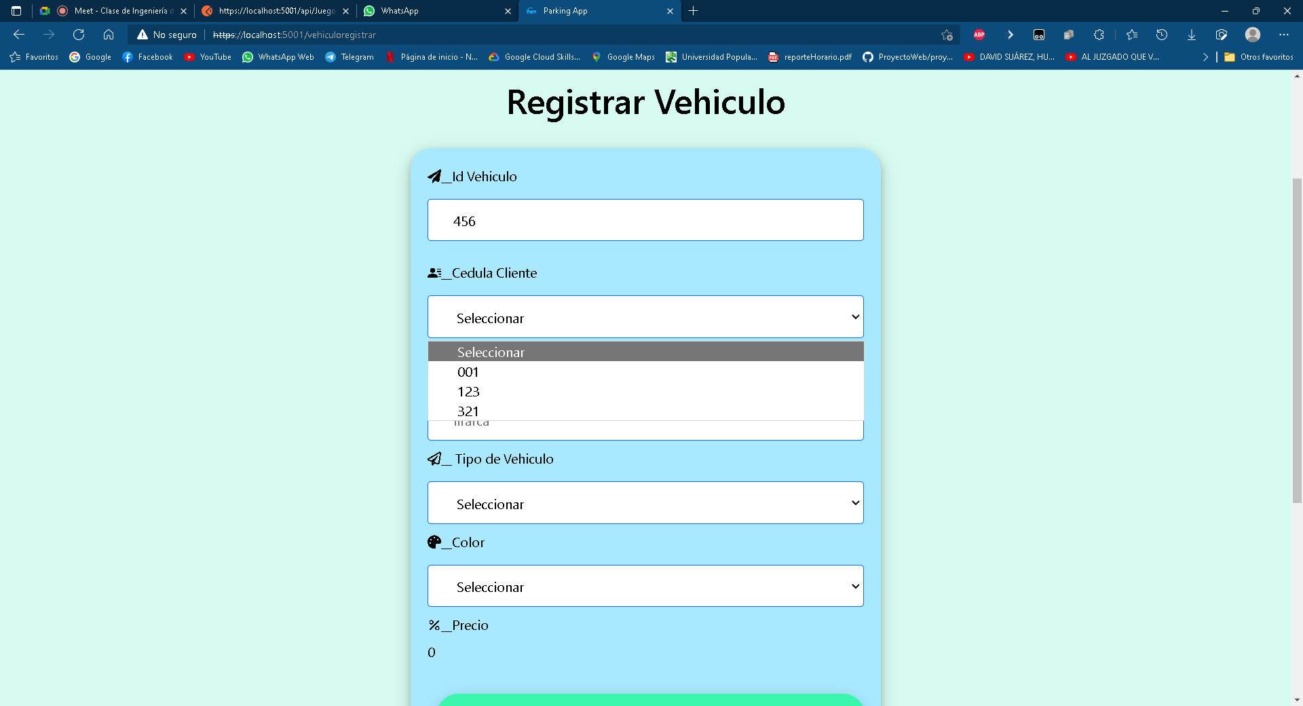

**Y llenar los demás datos para guardar**

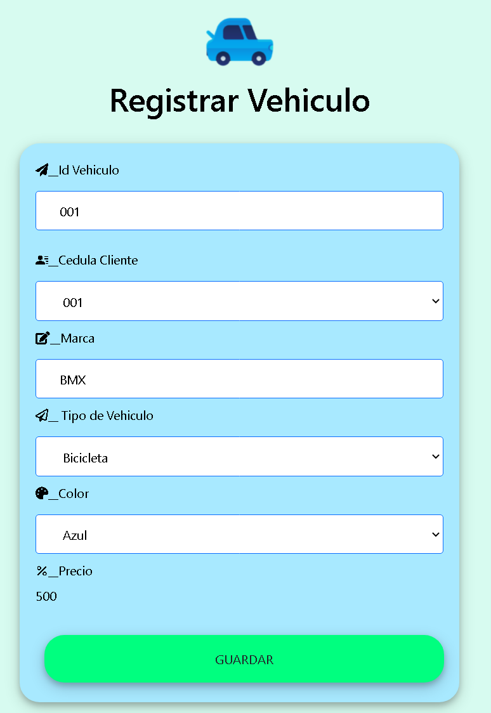

**Al guardar saldrá una alerta de registro exitoso**

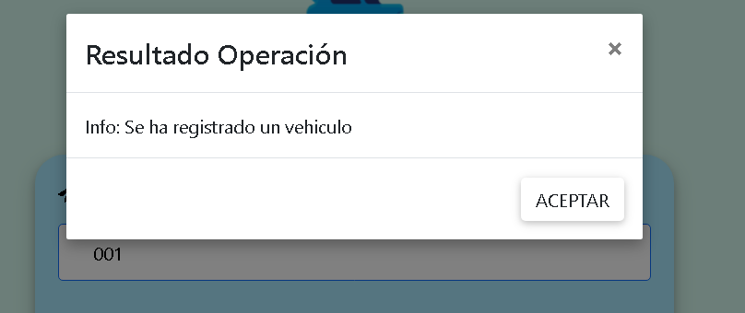

**Para modificar datos del vehículo debes ir a consultar y dar clic en ver para realizar cambios igual que en cliente**

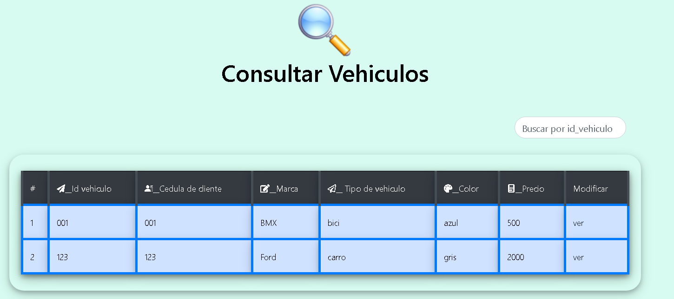

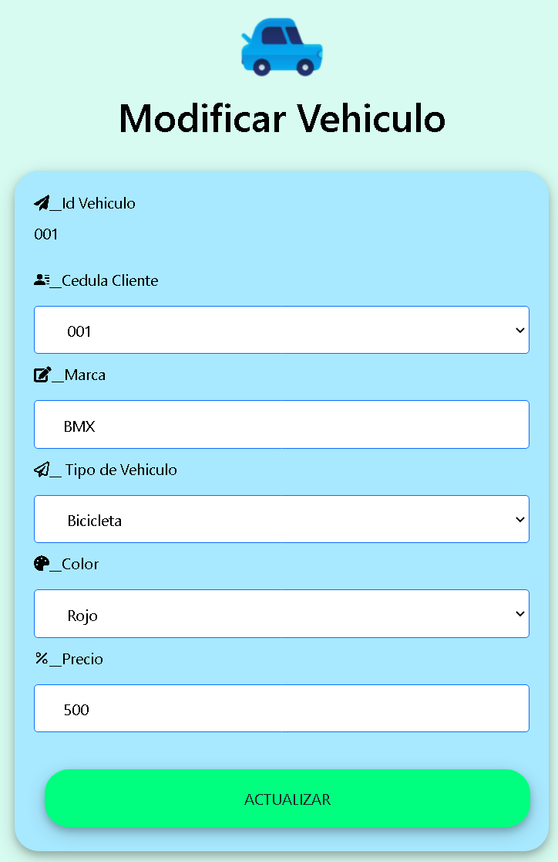

**Al dar clic en actualizar saldrá una alerta de actualización exitosa y el registro se verá cambiado en la consulta**

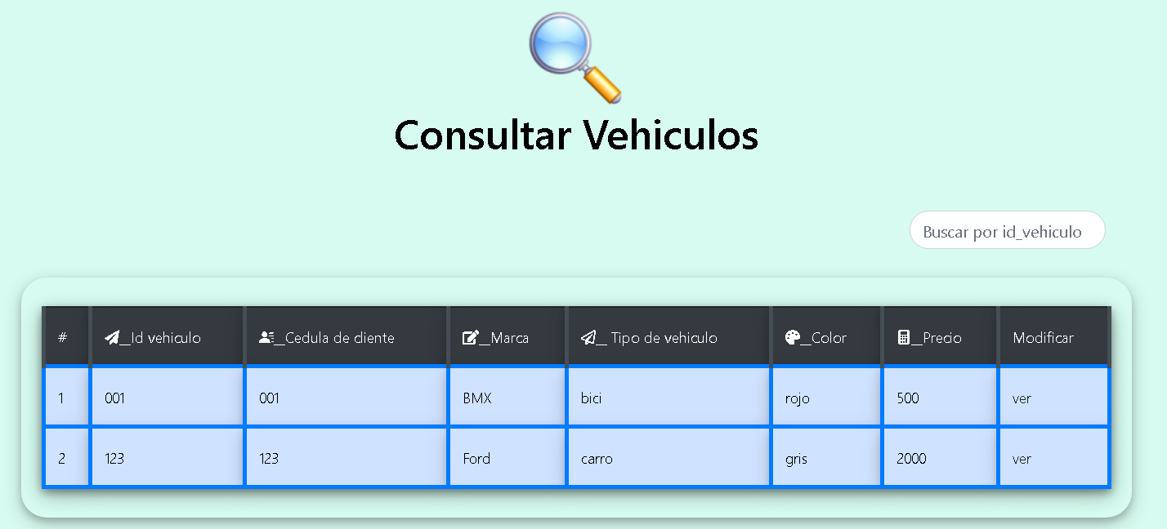

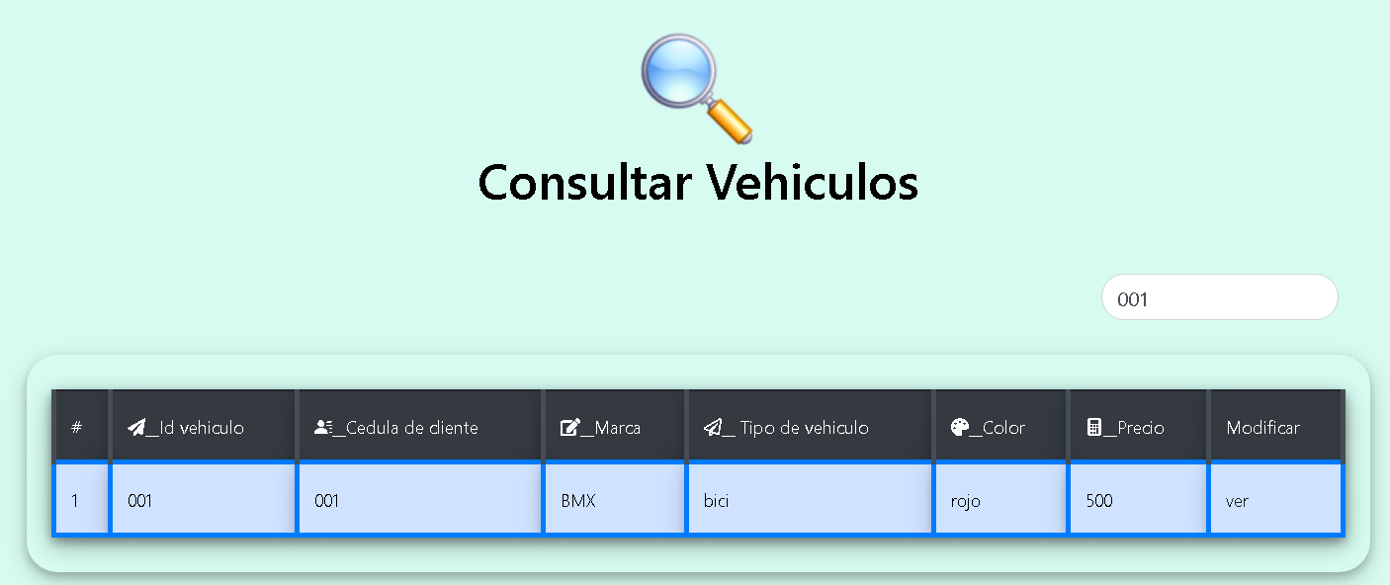**Buscando por id vehículo**

**Realizamos las mismas operaciones para registrar estacionamiento y el ticket**

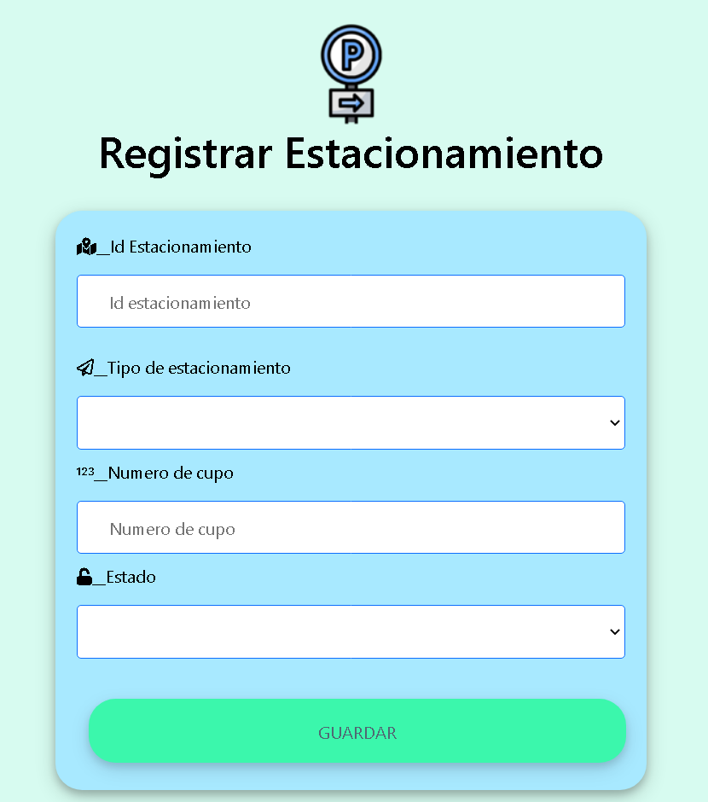

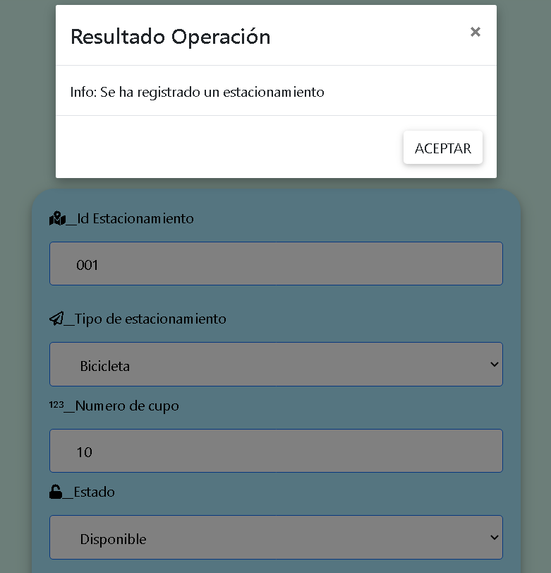

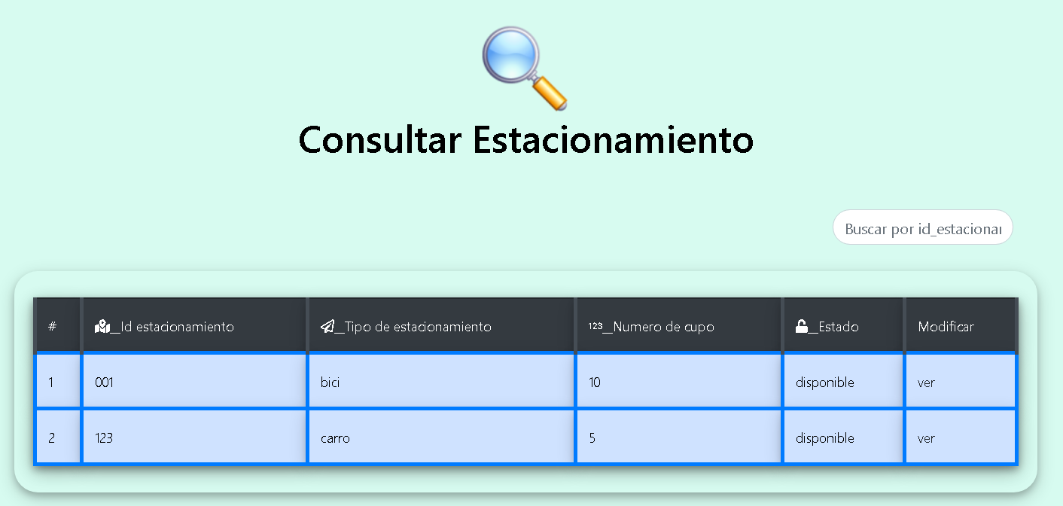

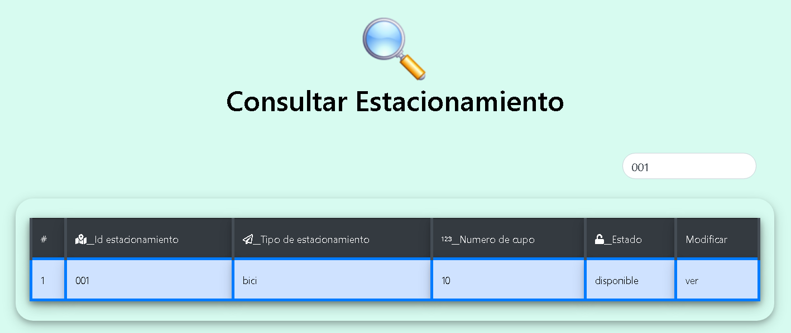

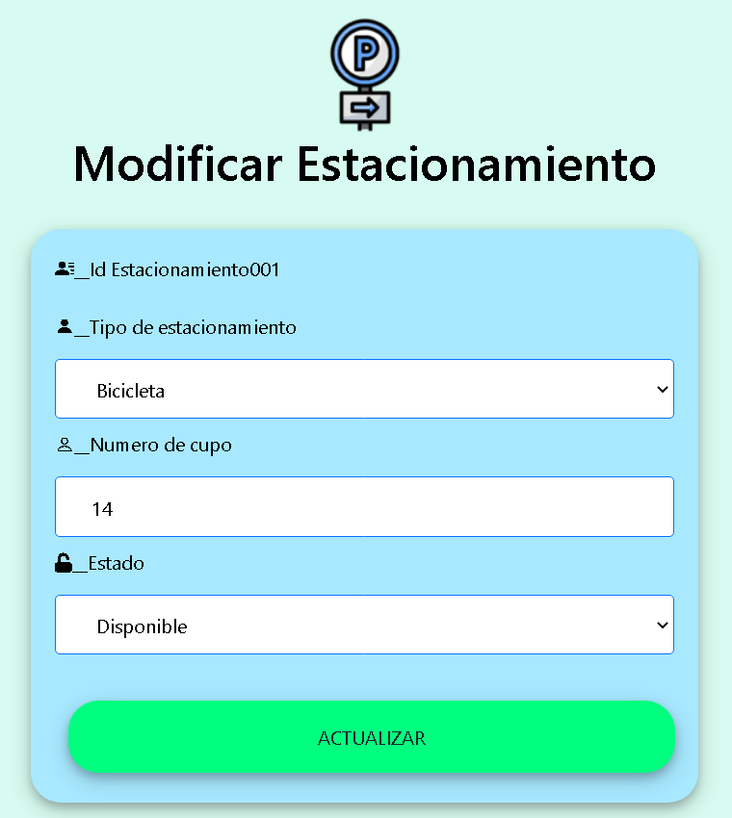

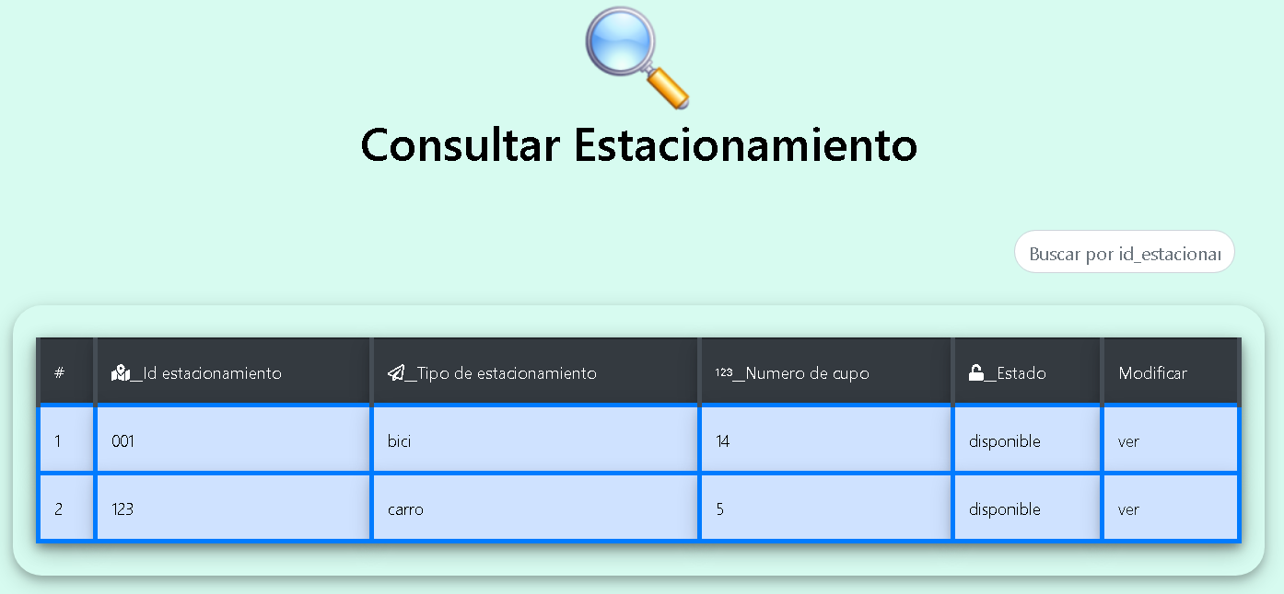

**La diferencia al registrar ticket es que se debe agregar al cliente, vehículo y el estacionamiento para registrar el ticket.**

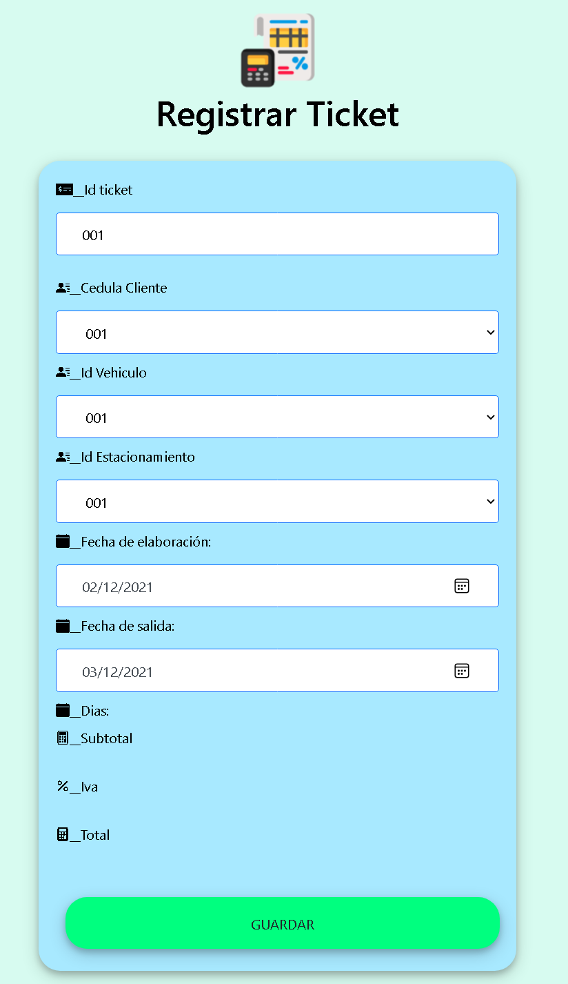

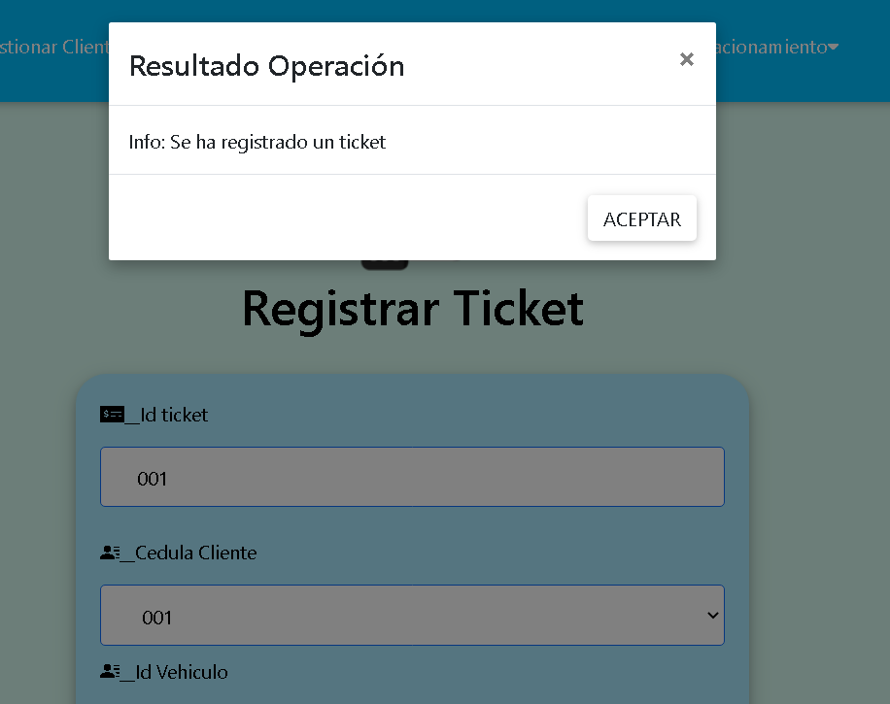

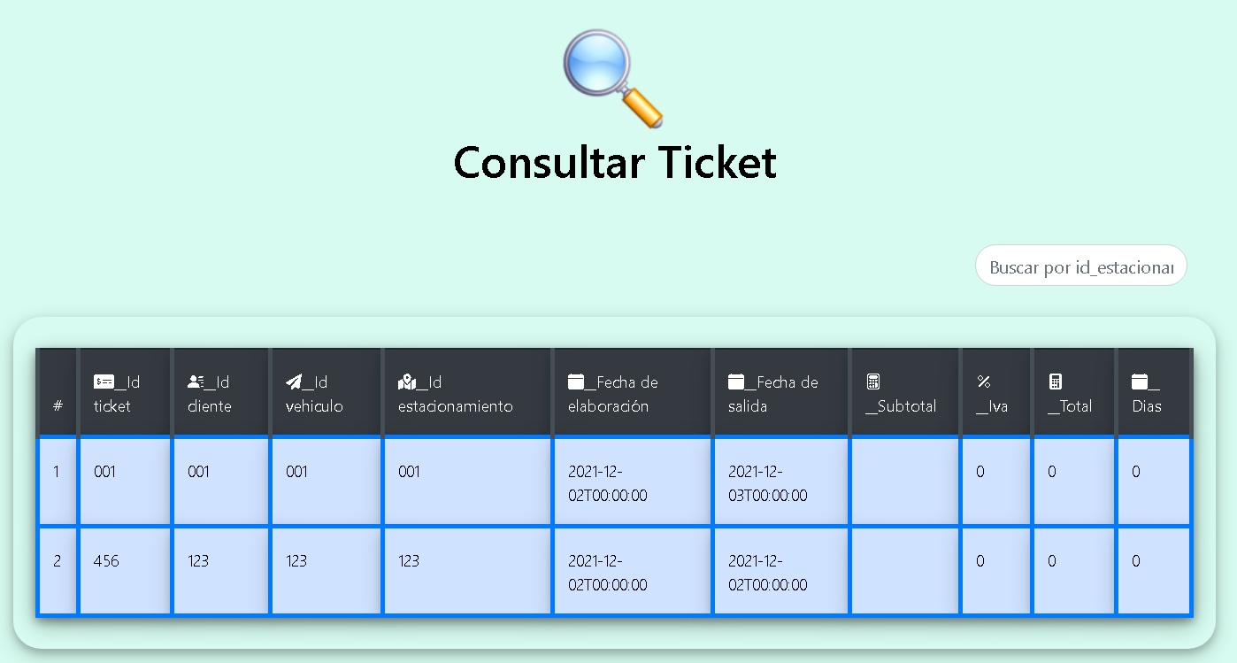

**El ticket no se podrá modificar una vez registrado así se guardará**